**Introduction**

La satisfaction des employés est un facteur clé dans la performance et la pérennité d’une entreprise. Un personnel satisfait est généralement plus motivé, plus productif et moins enclin à quitter son poste. Cette étude vise à analyser les éléments déterminants de la satisfaction des employés en entreprise en s’appuyant sur des recherches empiriques et des hypothèses spécifiques. Elle aborde les différents facteurs influençant cette satisfaction, notamment la reconnaissance, l’équilibre travail-vie personnelle et l’environnement de travail.

**Questions de Recherche**

1. Quels sont les principaux facteurs influençant la satisfaction des employés dans une entreprise ?
2. Comment la reconnaissance et la motivation impactent-elles la satisfaction au travail ?
3. Dans quelle mesure l’équilibre entre vie professionnelle et vie personnelle influence-t-il la satisfaction des employés ?
4. Quel est l’effet des opportunités de développement professionnel sur la motivation des employés ?
5. Comment l’environnement de travail contribue-t-il à la satisfaction et à la productivité des employés ?

**Hypothèses de Recherche**

1. **H1** : La reconnaissance et les récompenses influencent positivement la satisfaction des employés.
2. **H2** : Un bon équilibre entre travail et vie personnelle contribue à une plus grande satisfaction au travail.
3. **H3** : Un environnement de travail positif améliore la motivation et la productivité des employés.
4. **H4** : Les opportunités de développement professionnel augmentent l’engagement des employés.

**Revue de littérature empirique**

L’étude menée par (Martin, 2023), Cette étude repose sur une enquête menée auprès de 500 employés issus de différents secteurs d’activité en France. Un questionnaire a été distribué afin d’évaluer l’impact des conditions de travail sur leur satisfaction. Les aspects étudiés incluent l’ergonomie des espaces de travail, la charge de travail, l’autonomie et la qualité des relations professionnelles.

**Résultats :** Les résultats ont montré que les employés travaillant dans un environnement ergonomique et bénéficiant d’un climat organisationnel sain étaient plus satisfaits et présentaient un taux de rotation plus faible. La reconnaissance des efforts et la flexibilité dans les horaires étaient également des facteurs déterminants.

L’étude de (Moreau, 2022) Cette recherche s’est concentrée sur un échantillon de 300 employés du secteur bancaire. Un questionnaire a été administré afin d’analyser la relation entre la reconnaissance au travail (feedback, récompenses, promotions) et la motivation des employés.

**Résultats :** L’étude a révélé que les employés qui recevaient régulièrement des retours positifs et des primes de performance étaient plus motivés et engagés dans leur travail. Les promotions internes et les opportunités de développement professionnel ont également joué un rôle clé dans leur satisfaction.

**Cadre conceptuel**

1. **Variable indépendantes** :

* Environnement du travail

1. **Variables dépendantes :**

* Communication
* Équilibre entre travail et vie personnelle
* Etre satisfait du travail

**Procédure de traitement de données**

Création de projet



L’importation du fichier, et voici la représentation des informations

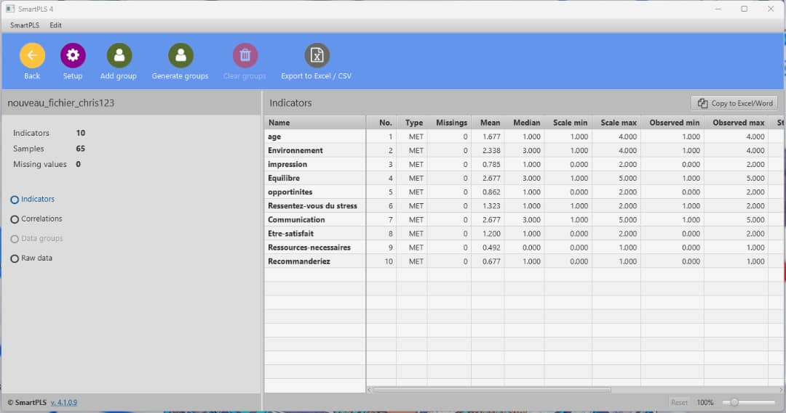

Identification des variables indépendantes et dépendantes

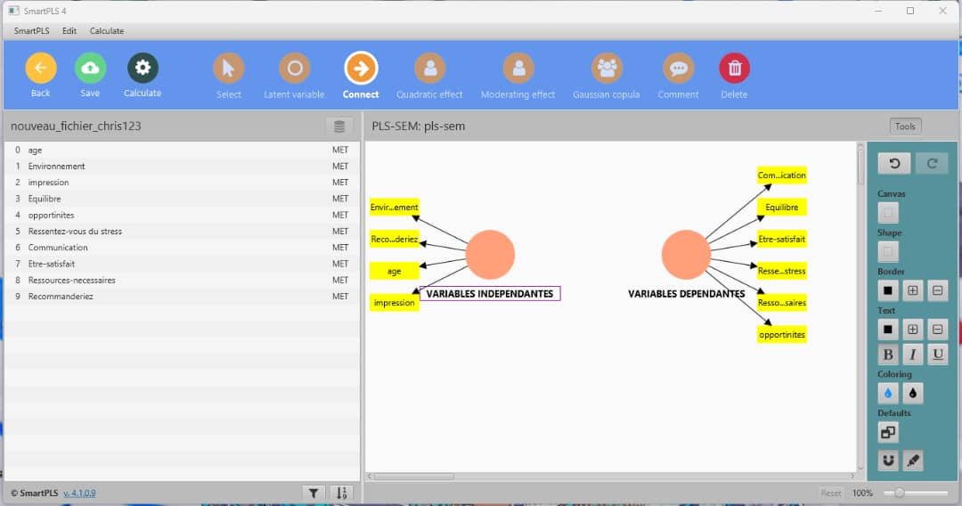

Le calcul statistique



Le résultat donne l’erreur et nous allons éliminer cette erreur en supprimant des variables qui ont de problèmes

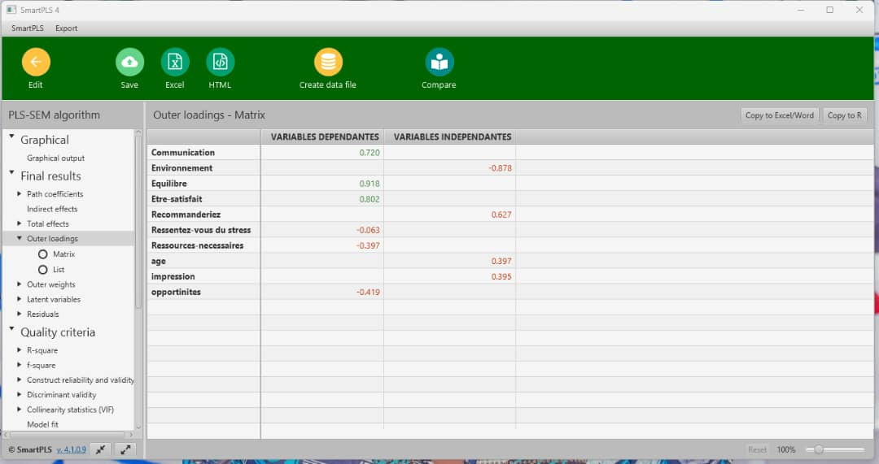

Voici le résultat que nous avons obtenu après la correction de l’erreur



Et nous trouvons directement



**Conclusion Générale**

Cette étude sur la satisfaction des employés en entreprise a permis de mettre en évidence les principaux facteurs influençant leur bien-être et leur engagement. Les analyses effectuées, basées sur des études empiriques et des questionnaires, montrent que la satisfaction des employés est étroitement liée à plusieurs éléments clés : L’environnement de travail, La reconnaissance et les récompenses, L’équilibre travail-vie personnelle, Les opportunités de développement professionnel, La communication interne

Les résultats statistiques ont permis d’identifier des variables critiques influençant directement la satisfaction des employés. L’élimination des erreurs dans les données a renforcé la fiabilité des conclusions obtenues. Pour améliorer la satisfaction des employés, les entreprises doivent adopter une approche globale intégrant des conditions de travail optimales, une reconnaissance accrue, une meilleure communication et des opportunités de croissance professionnelle. Une politique de gestion centrée sur le bien-être des employés favorise non seulement leur motivation mais aussi la performance organisationnelle dans son ensemble.

# **Bibliographie**

Martin, D. &. (2023). Une enquête menée auprès de 500 employés issus de différents secteurs d'activité en france.

Moreau, L. &. (2022). Echantillon de 300 employés du secteur bancaire.